德国舍奈希，2022年4月1日

FAULHABER完成PDT分公司的整合
附加值更高，反应时间更短，技术实力更强
值公司成立75周年纪念， FAULHABER继续完善客户服务质量。2022年4月1日，Dr. Fritz Faulhaber GmbH正式完成尼尔廷根PDT Präzisionsdrehteile GmbH分公司的整合工作，从而在舍奈希迎来34位新专家。依靠此策略规划的顺利实施，FAULHABER拥有了属于自己的加工中心，在将技术实力扩展至加工生产领域的同时，能够在更短时间内应对客户的个性化要求。

PDT从2014年起就是FAULHABER的分公司，并一直为微驱动和微型驱动产品制造车削件。“整合是我们的发展策略，目的在于进一步扩大我们自己的供货能力，提高我们客户创造的附加值，”FAULHABER总经理Karl Faulhaber先生解释道。“现在我们拥有了自己公司内部的高效加工中心，”Faulhaber先生非常高兴的说道。“这样我们就能实现客户的众多改造要求，提高反应速度，缩短供货周期，我们在不同地点的同步生产也得到优化和完善。”

数控设备都已搬运至舍奈希。新的技术专家也愉快地加入了FAULHABER团队，在新的岗位上以三班制的模式辛勤工作。“我们很高兴认识新的同事，希望他们能够尽快适应在舍奈希的工作与生活，”Faulhaber先生说道。“通过完成此项变更，我们不仅提高了自身的技术实力，我们的客户也能得益于更加完善齐全、符合个性化要求的驱动产品选择范围。”

公司介绍
FAULHABER是一家独立的家族集团企业，总部位于德国巴登－符腾堡州斯图加特附近的舍奈希市。FAULHABER 创建于 1947 年，是目前在高端小型和微型驱动技术方面门类最齐全的企业，产品行销世界各地。
利用种类繁多的先进技术，该公司设计出的驱动方案能够在极有限的空间内实现高精度和可靠性。产品的主要应用领域包括：生产自动化系统和机器人，航空航天，光学系统以及医学和实验室技术。
除了德国，FAULHABER还在瑞士、美国、罗马尼亚和匈牙利还设有开发和生产基地。此外，企业在全球30多个国家拥有销售合作伙伴和子公司。
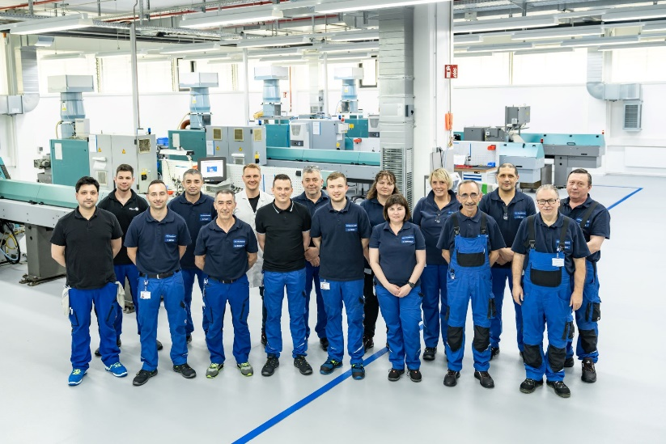 | [图片来源]  PDT Präzisionsdrehteile GmbH  © FAULHABER

新闻联络（中国）  FAULHABER Drive System Technology  Tian Caiping  Eastern Block, Incubator Building, No. 6 Beijing Road West  P.R. China  电话 +86 (0) 512 5337 2626  redaktion@faulhaber.com | 新闻联络（瑞士）  FAULHABER MINIMOTOR SA  Ann-Kristin Hage-Ripamonti 女士（市场部）  6980 Croglio  Switzerland  电话 +41 91 61 13 239 · 传真 +41 91 611 31 10  marketing@faulhaber.ch

